黄山学院智慧学工系统勤工助学模块
操作流程

勤工助学模块操作流程：
勤工助学模块分为校级学生工作老师、各部门勤工助学负责老师、勤工助学学生，操作说明将以流程的方式介绍具体操作步骤。
1.学校创建维护各用工部门。
在勤工助学模块中--部门管理页面点击添加按钮，填写部门名称、所属学院（如果是学校性质的话选择黄山学院即可），排序任意填写。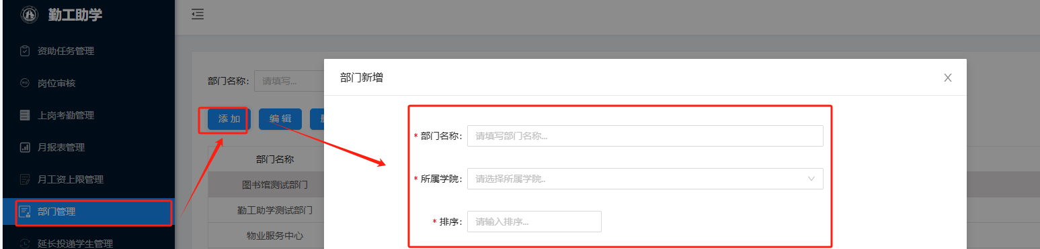
2.学校创建部门管理员。
选择一条已经创建的部门，点击【绑定用户】选择要绑定的账号，勾选完成后点击确定即可绑定成功。
被绑定的老师为该部门的负责人，才可申请岗位。
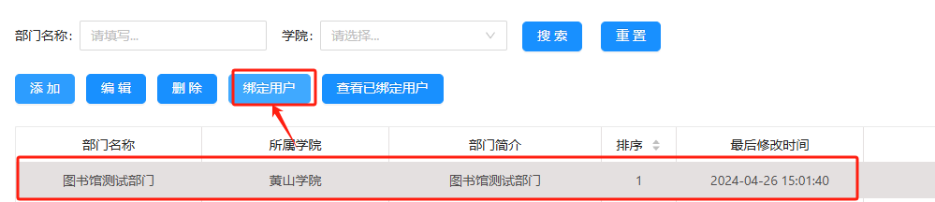
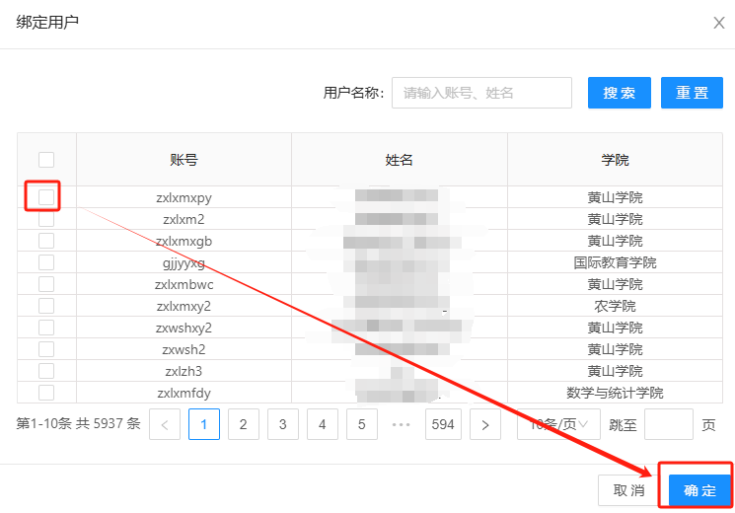
3.学校为用工部门创建资助任务。
点击新增按钮，按照要求填写信息即可。
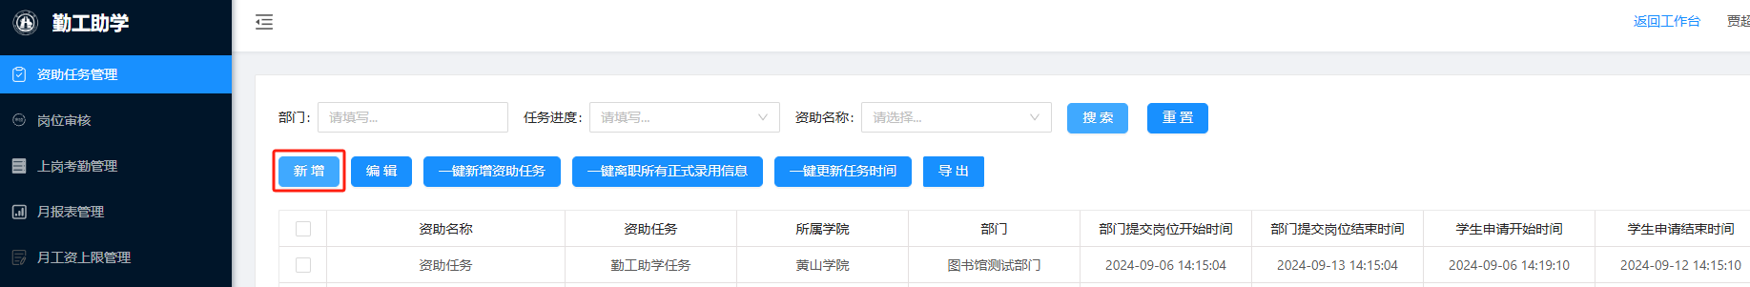
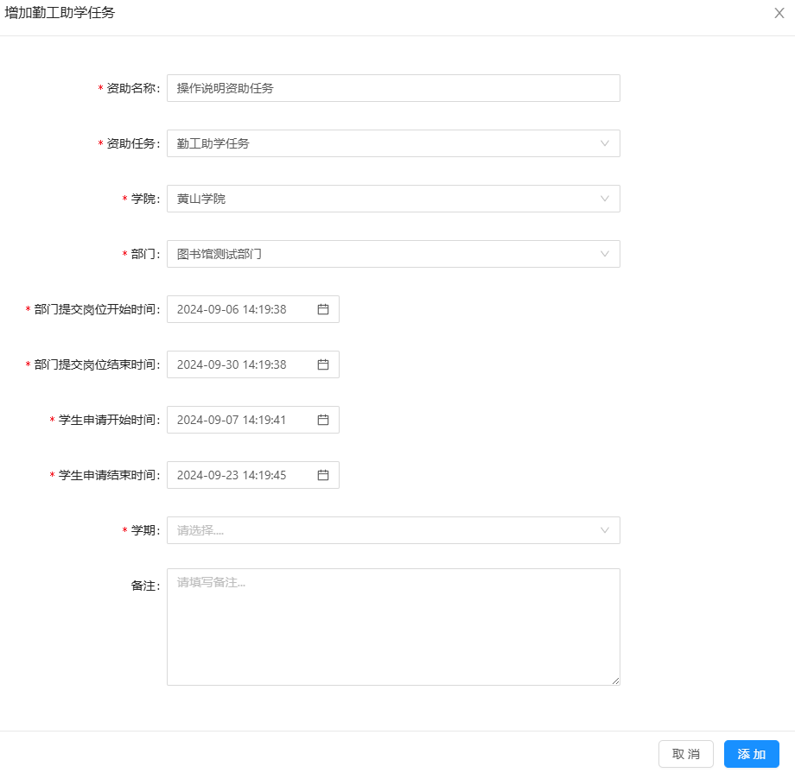
操作说明：在创建勤工助学任务的时候，部门提交时间指的是允许各部门在部门下创建岗位的时间，学生申请时间指的是岗位创建完成后允许学生申请岗位的时间，如提交岗位的时间为9月1日-9月30日，其中学生申请的时间设定9月2日-9月29日，说明岗位能创建一个月，岗位创建完成后2号学生可以进行申请。
4.用工部门负责人创建岗位。
用工部门负责人在智慧学工系统下进入常用服务管理下的勤工助学模块，在部门岗位管理页面创建岗位。
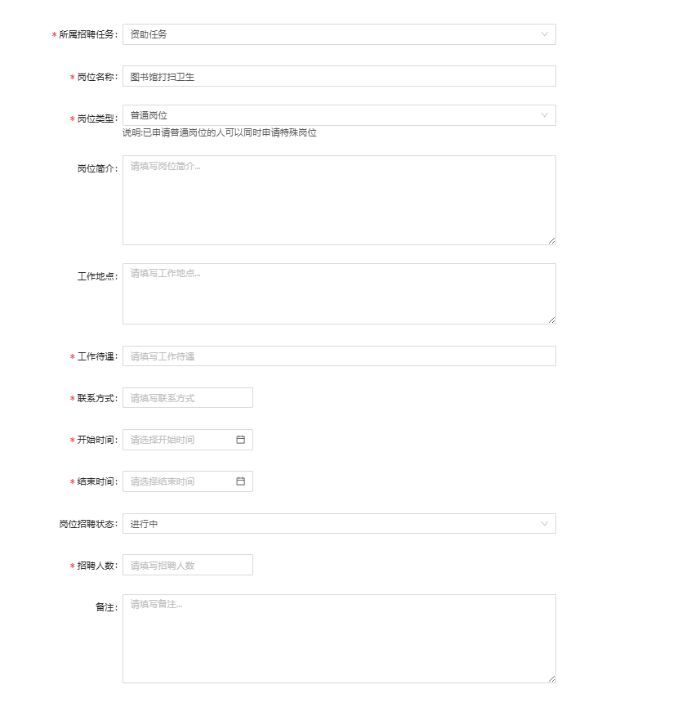
操作说明：创建岗位的开始时间和结束时间指的是允许学生申请的时间，学生需按照岗位的时间内进行申请，只有正在进行中的岗位招聘学生才可申请。
5.学生申请岗位。
用工部门岗位申请在学校审核通过后，学生在智慧学工系统下进入常用服务管理下的勤工助学模块，在勤工助学申请页面，选择要申请的岗位点击申请，按要求填写信息。
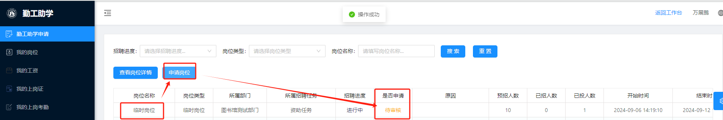
- 用工部门录用勤工助学学生。
学生申请完成后，部门负责人在岗位申请管理下审核录用勤工助学学生。
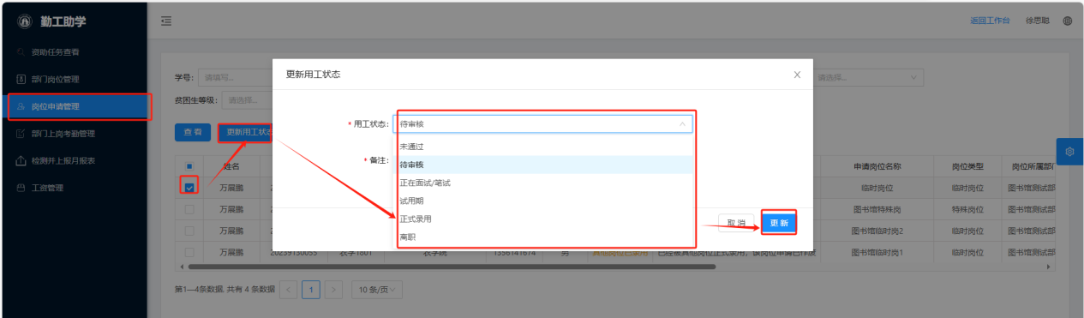
- 学生考勤。
用工单位审核完成后，学生在我的上岗考勤页面，选择自己参加的岗位，点击考勤打卡进行签到（签到签退都需要进行打卡，将根据签到时间计算上岗时数）。
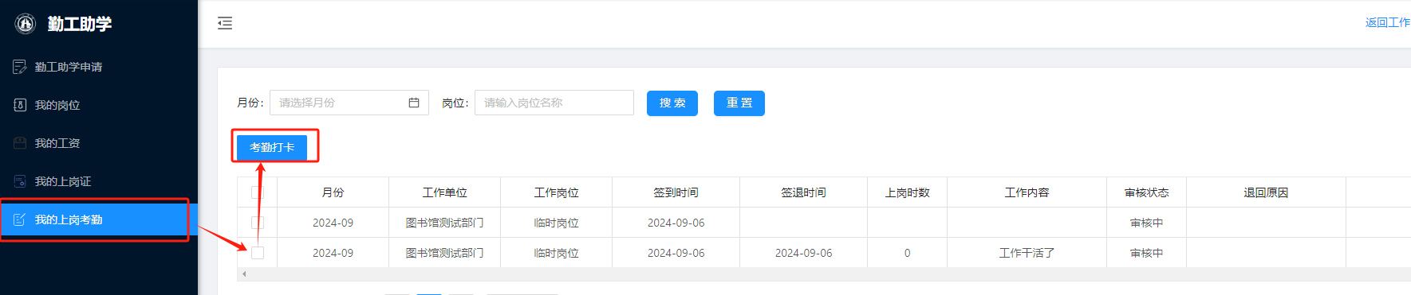
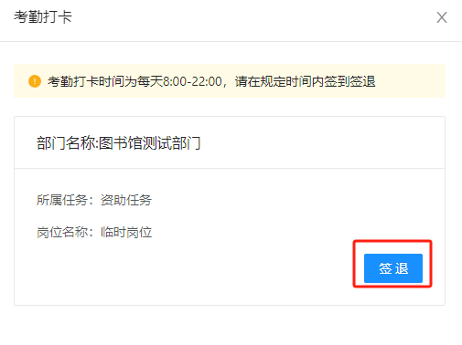
- 用工部门审核考勤数据。
学生签到签退完成后，部门负责人需在部门上岗考勤管理页面对学生的打卡情况进行审核。
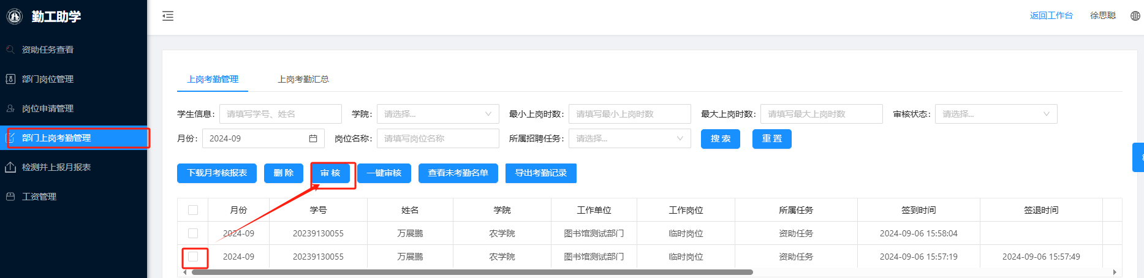
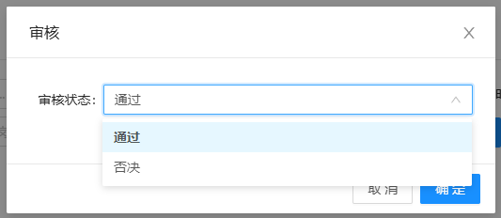
9.学校汇总用工工资。
下载月报考核表：部门上岗考核管理页面--点击下载月报考核表选择月份点击确定即可下载excel表格。
